Государственное бюджетное специальное (коррекционное) образовательное учреждение для обучающихся, воспитанников с ограниченными возможностями здоровья специальная (коррекционная) общеобразовательная школа (VII вида) № 561 Калининского района Санкт – Петербурга
Русанова Л.А.,
учитель начальных классов

План - конспект УЧЕБНОГО ЗАНЯТИЯ

по ИЗОБРАЗИТЕЛЬНОМУ ИСКУССТВУ

«Каждая птица своим пером красуется»

(3 клАсс)

Цели:
- Научить детей рисовать птиц по памяти, по представлению: передавать общее строение, совершенствовать умение без напряжения проводить линии в нужном направлении, не вращая при этом лист бумаги.
- Формировать операционные навыки, необходимые для создания образов воображения.
- Развивать умение переносить увиденное или воображаемое на лист с учетом поставленной задачи, развивать наблюдательность и внимательность.
- Воспитывать любовь к живой природе, к птицам, экологическую культуру, осознание роли птиц в жизни человека.
- Осуществить межпредметные связи изобразительного искусства с окружающим миром.

Оборудование: иллюстрации из серии «Домашние птицы» и «Хищные птицы»; аудиозапись «Звуки леса»; бумага, карандаши, резинки

Ход урока:

I. Актуализация знаний

1.Организация класса

А) Приветствие детей с учителем.
Б) Проверка готовности к уроку.
В) Повторение пройденного:
- Давайте вспомним, о каких народных промыслах мы говорили на прошлых уроках изобразительного искусства? (жостовская роспись, гжель, деревянное зодчество).
- Чем интересны эти работы?

II.Формулирование темы и цели урока, создание мотивации к работе

2.1. Постановка проблемы

- Сегодня наш урок посвящается живой природе. А вот о ком будет идти речь, вы сами назовете, как только выполните кроссворд.
1. Спозаранку я встаю,
Звонким голосом пою.
Травку разгребаю,
Зёрна собираю.
У меня есть гребешок,
Кто я дети?……(петушок)

2. Кто в беретке ярко – красной
В чёрной курточке атласной?
На меня он не глядит,
Всё стучит, стучит, стучит? ( Дятел).

3. Они на ласточек похожи,
А в небе очень даже схожи.
Я правду говорю, скажи!
Есть – ласточки, а есть - … (Стрижи).

4. С желтой грудкой у окошка
Собирает шустро крошки
Отгадайте что за птица?
Называется (Синица).

5. Длинный хвост и с белым боком,
А летает не высоко.
Хочет всё стащить с наскока!
Это хитрая ...(сорока).

 |  |  |  |  | 1П | е | т | у | Х
 |  |  | 2д | я | Т | е | Л
 |  | 3С | т | р | И | ж
 | 4с | и | н | и | ц | а
5 с | о | р | о | к | А

- Чему же посвящается наш урок? (Учитель вывешивает на доску изображения птиц) [2-3]
- Птицы дороги нам, как часть чудесной природы. Их мелодичные, звонкие голоса, яркое оперение оживляют природу, вселяют в нас бодрость и радость. Без птиц природа мертва. Несомненно, первые мысли о воздухоплавании, стремление научиться летать, зародились у людей при взгляде на птиц [1] .
- Ребята, а какую еще пользу приносят птицы? Вспомните уроки окружающего мира. (Разносят семена, ловят насекомых).
- Обратите внимание на оперение птиц. Не зря тема нашего урока звучит так «Каждая птица своим пером красуется». Обратите внимание, что, как правило, оперение самки и самца разнятся.
- А давайте-ка вспомним некоторые факты из жизни птиц [1]:
- Какие птицы прилетают к нам с юга первыми? (Грачи)
- Какая птица самая большая в мире? (Африканский страус)
- У какой птицы поют и самки, и самцы? (Снегири)
- Какая птица не вьет гнезда и не высиживает птенцов? (Сорока)
- Какая из наших птиц быстрее всех летает? (Стриж)

ххх

Физминутка
Аист.
(Спина прямая, руки на поясе. Дети плавно и медленно поднимают то правую, то левую ногу, согнутую в колене, и также плавно опускают. Следить за спиной.)
— Аист, аист длинноногий,
Покажи домой дорогу. (Аист отвечает.)
— Топай правою ногою,
Топай левою ногою,
Снова — правою ногою,
Снова — левою ногою.
После — правою ногою,
После — левою ногою.
И тогда придешь домой.
ххх

III. Работа над темой урока

3.1. Показ: как рисовать птичку:

3.1.1. Вариант 1 [3]
Начинаем рисовать птичку с туловища, затем голову и хвостик. По окончанию рисунка можно приступать к раскрашиванию. Основа рисунка – два овала, голова и туловище
Шаг 1.   | Шаг 2.  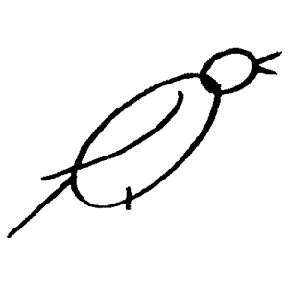
Шаг 3.  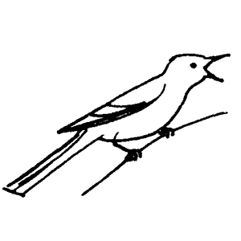 | Шаг 4  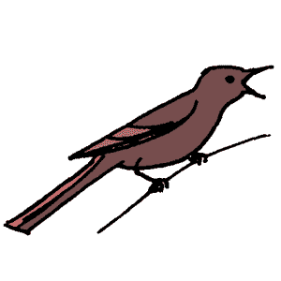

3.1.1. Вариант 2: как рисовать птичку Кардинал [3]

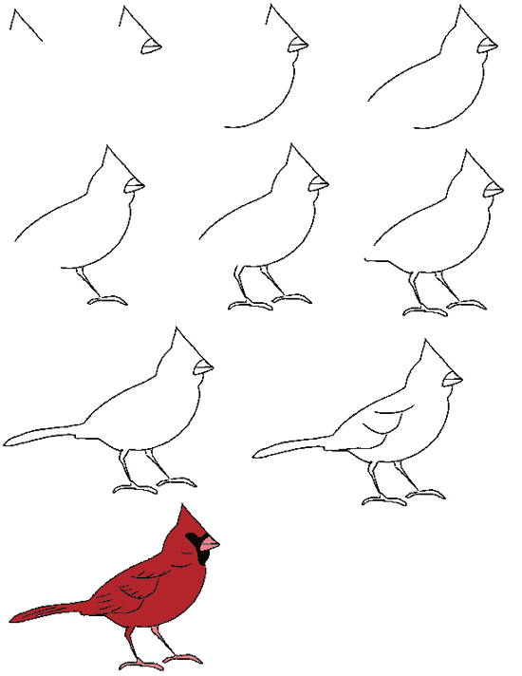

3.1.3. Вариант 3: летящая птица [4]

Шаг 1
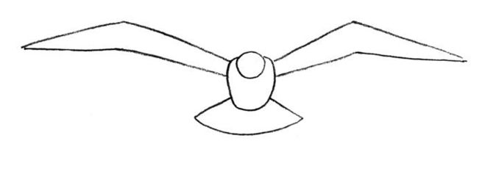

Шаг 2

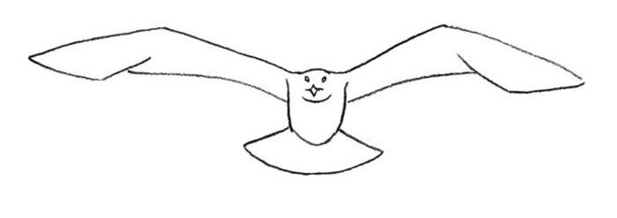
Шаг 3

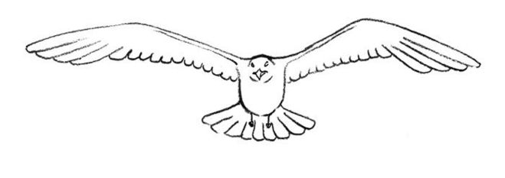

3.1. Практическая работа

Пришло время самостоятельной работы. Выберите любой формат птицы: и за работу. Сначала рисуем простым карандашом, затем переходим к раскрашиванию карандашами (или акварелью). А чтобы работалось приятнее, я включу запись звуков леса. (Аудиозапись звуки леса).
Приятной работы!

/Ребята выполняют работу в соответствии с инструкцией. При необходимости учитель помогает/

IV. Итог урока

4.1. Просмотр и оценивание работ

4.2. Рефлексия

- Что нового узнали? Чему научились? Что помогло?
- Как работал ты?
- Какие чувства вызывают изображения птиц?
- Ребята, у вас на столах лежит по одному лепестку. Выразите в цвете свое отношение к этому уроку рисования (учитель напоминает о соотношении цвета и настроения, дети заполняют цветом лепестки, из которых потом собирается цветок; «Цветопись» выступает в качестве средства педагогической диагностики).

Источники:

- Брыкина Н.Т., Жиренко О.Е., Барыкина Л.П. Нестандартные и интегрированные уроки по курсу «Окружающий мир»
- Восхринцева С. Окружающий мир. Дидактический материал: Хищные птицы. Изд-во «Страна фантазий»
- Восхринцева С. Окружающий мир. Дидактический материал: Домашние птицы. Изд-во «Страна фантазий»
- http://www.razumniki.ru/risuem_ptichku.html
- http://www.bolshoyvopros.ru/questions/198313-kak-narisovat-pticu-karandashom-poetapno.html

